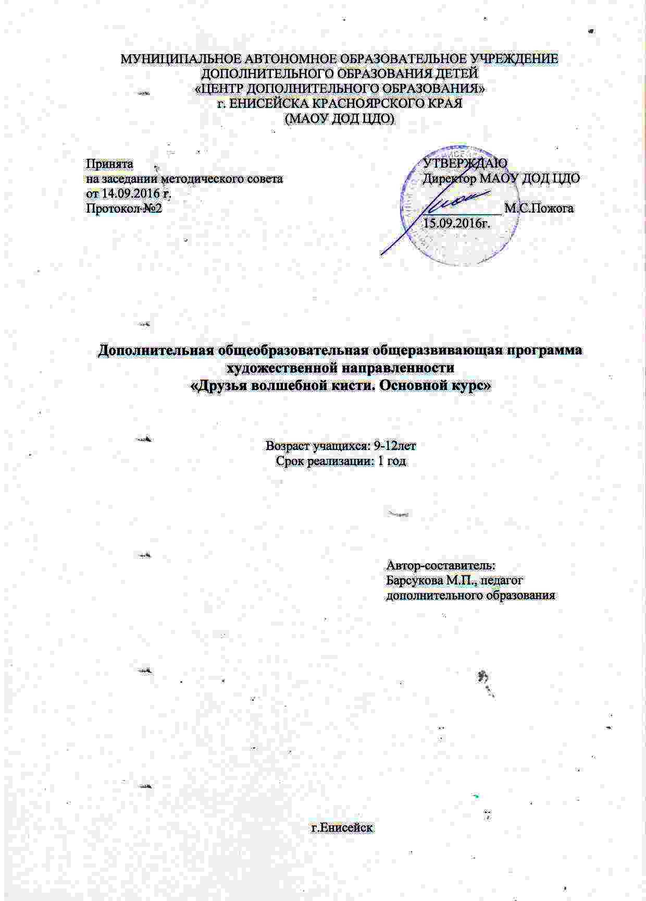
Пояснительная записка
Программа «Друзья волшебной кисти. Основной курс» является продолжением курса начального уровня обучения основам изобразительной грамоты «Друзья волшебной кисти. Подготовительный курс». Программа разработана в соответствии с новыми требованиями ФГОС. Содержание программы обращено на формирование у учащихся художественной культуры как части духовной. На приобщение детей к миру искусства, общечеловеческим и национальным ценностям, через их собственное творчество и освоение художественного опыта прошлого.
Направленность программы: программа имеет художественную направленность. Основное внимание в программе уделено декоративно- прикладному искусству и народному творчеству. Обучение сочетает в себе теоретические и практические занятия. Теоретический материал содержит сведения об истории возникновения и развития различных видов искусства и народного и художественного творчества, их отличительных особенностях. Основой программы являются практические занятия. Предусмотрено посещение выставок изобразительного и декоративного искусства с целью ознакомления воспитанников с красотой и богатством окружающего мира, а также воспитания интереса и любви к родной культуре и народу, любви к природе, родному очагу, дому, матери.
Новизна программы состоит в комплексном подходе к образовательному процессу. В ходе комплексного обучения каждый воспитанник получает возможность реализовать себя в творчестве. Комплексный подход позволяет реализовать главную идею программы: «Каждый может научиться, не зависимо от способностей». Реализация комплексного подхода позволяет создавать ситуацию успеха для каждого воспитанника.
Актуальность программы:
Комплекс декоративно-прикладного и изобразительного направлений позволяет всесторонне развиваться творческим способностям ребенка (воображению и фантазии, пространственному мышлению, колористическому вкусу). И также дает возможность учащимся приобрести умения и навыки работы с различными художественными материалами. Смена видов творческой деятельности способствует привитию стойкого интереса к творчеству, раскрыть скрытые способности воспитанника. При более узком подходе могут остаться нераскрытыми возможности воспитанника в других областях изобразительной деятельности. Язык различных видов искусства делает художественную деятельность уникальным средством воспитания, обучения и развития ребенка. Занятия изобразительным и декоративно-прикладным искусством дают возможность раскрыть заложенную в человеке потребность в творчестве, желание созидать, создавать прекрасное своими руками. Каждому ребенку важно почувствовать себя творцом, открыть для себя мир изобразительного искусства, дизайна, народной культуры, научиться видеть красоту окружающей природы.
На занятиях используются анализ, синтез, сравнение, обобщение и прочие мыслительные операции, направленные на решение познавательных задач. Таким образом, изобразительная деятельность становится не только средством эстетического, нравственного и трудового воспитания, но и средством формирования интеллектуальной, творческой личности.
Целесообразность: программа «Друзья волшебной кисти. Основной курс» является логическим продолжением программы «Друзья волшебной кисти. Подготовительный курс», поэтому в программе большое внимание уделено новым видам творчества, обучение которым не предполагается в подготовительном курсе. Большое внимание в программе уделено народному, декоративно-прикладному искусству. Занятия строятся с опорой на полученные знания ранее. Программа педагогически целесообразна, так как удовлетворяет важную потребность ребенка - стремление к самореализации и успешности. Создает условия для проявления творческой активности воспитанников. Способствует реализации принципа личностно- ориентированного подхода. Освоение изобразительной деятельности основано на эстетическом восприятии. Эстетическое восприятие является источником развития и творческой деятельности. Восприятие предметного ряда, действий, слова, звука, природы формирует мотивы деятельности, и последующие цели. Результаты мотивационно - целевой деятельности приносят чувство удовлетворения и самосовершенствования как личности («я могу, я умею»). Эстетическое восприятие влияет на формирование устойчивого, концентрированного внимания: восприятие формы, цвета, свойств предметов, слова, движения и т.д. является основой создания образов во всех видах творческой деятельности.
Педагогические идеи, концепции, положенные в основу программы.
В основу программы положены идеи и принципы художественного и эстетического воспитания, воспитания на основе народных традиций. Программа модифицированная, составлена на основе авторской программы М. В. Ватулиной «Изобразительное и декоративно-прикладное искусство».
Цель программы: Развитие творческих способностей детей средствами изучения различных видов изобразительного и декоративно-прикладного искусства, воспитание нравственно-эстетических и коммуникативных качеств личности.
Задачи программы:
- Способствовать формированию чувства гордости за свою Родину, российский народ и историю России.
- Развивать этические чувства. Способствовать накоплению опыта эстетического (эмоционально-ценностного) отношения к миру.
- Способствовать творческому развитию школьников.
- Учить качественно изготавливать изделия, которые будут востребованы ближайшим окружением обучающегося.
- Развивать умения самостоятельных действий учащихся.
- Формировать у детей представление о различных видах искусства: живописи, графике, скульптуре, дизайне, декоративно-прикладном искусстве, народном художественном творчестве;
- формировать умение выражать свои замыслы цветовыми, графическими и пластическими средствами;
• совершенствовать умения и навыки в области рисования, декоративно-прикладного и народного искусства в ходе работы с различными материалами и инструментами: красками, кистями, глиной, пластилином, пластикой, бумагой, тканью и тд.;
• формировать нравственно-эстетическую отзывчивость на добро и зло, красивое и уродливое;
Отличительной особенностью программы: является реализация образовательного процесса через комплексный подход. В ходе комплексного обучения каждый воспитанник получает возможность реализовать себя в творчестве, не зависимо от способностей.
Возраст детей: программа предназначена для младшего школьного возраста. Программой предполагается обучение школьников, прошедших подготовительный курс программы. При отборе содержания, методов, форм обучения учитывались психофизические особенности детей младшего и среднего школьного возраста (8-9 лет). Поэтому содержание программы «Друзья волшебной кисти. Основной курс» направлено, прежде всего, на развитие творческих способностей и воображения, на выражение эмоционального мира ребенка, а так же осуществление «художественных проб» в области декоративно-прикладного и изобразительного искусства. Ведущим видом деятельности младших школьников является игра, поэтому программа предполагает применение дидактических игр. Игровые технологии заложены в содержательной части программы. Утомляемость школьников снижается за счет смены видов деятельности и различных видов занятий.
Условия приема учащихся: к обучению допускаются учащиеся прошедшие подготовительный курс программы, на бесконкурсной основе по желанию ребенка, на основании заявления родителей (законных представителей).
Основные методы и формы работы с учащимися:
Методы:
- Информационно-рецептивная деятельность учащихся предусматривает освоение учебной информации через словесные методы (рассказ педагога, беседу), самостоятельную работу с литературой.
- Наглядные методы (использование динамической и статической, предметной наглядности, работа с раздаточным материалом в виде готовых трафаретов, мелких деталей, которые ребенок затрудняется сделать сам)
- объяснительно - иллюстративные методы (опорные технологические карты),
- метод педагогического рисунка,
- метод педагогической драматургии,
- исследовательские методы
Формы обучения: очная форма обучения
Типы занятий: учебное занятие, не учебное занятие (экскурсии, праздники искусства).
Формы организации занятий:
• организация индивидуальных и коллективных форм художественного творчества;
• организация экскурсий в музеи изобразительного и декоративно-прикладного искусства;
• организация выставок детских работ;
• создание и развитие детского коллектива;
• работа с родителями.
- обсуждение, анализ работ
- выполнение индивидуальных и коллективных работ
Виды занятий: для выполнения поставленных учебно-воспитательных задач программой предусмотрены следующие виды занятий: рисование с натуры, рисование на тему и иллюстрирование, декоративная работа с элементами дизайна, лепка, аппликация, беседы об изобразительном искусстве и красоте вокруг нас. Основные виды занятий тесно связаны и дополняют друг друга. При этом учитываются особенности времени года и интересы учащихся.
В зависимости от решения учебных задач занятия делятся на следующие виды:
- приобретение новых знаний (педагог сообщает учащимся теоретические сведения); с занятий такого типа воспитанники начинают изучение новых тем;
• занятия по формированию умений и навыков (самостоятельная деятельность ребенка под руководством педагога);
• повторение (определяют качество усвоения материала и овладение умениями и навыками); подобные занятия является заключительными;
• проверка знаний, умений и навыков (срезовые работы);
• комбинированные занятия (решение нескольких учебных задач).
В зависимости от особенностей темы и содержания работы можно заниматься как со всей группой, так и по подгруппам или индивидуально с каждым ребенком.
Занятие состоит из нескольких этапов:
• Объяснение материала и демонстрирование наглядно-методического ряда
( репродукции художественных произведений, учебные таблицы, детские работы, слайды), а также создание эмоциональной обстановки (чтение отрывков литературных произведений, прослушивание музыки); в процессе восприятия детьми зрительного ряда педагог организует обсуждение данной темы.
• Выполнение детьми творческого задания.
• Подведение итогов, обсуждение работ.
Формы занятий: Обучение детей строится на сочетании коллективных и индивидуальных форм работы, что воспитывает у учащихся взаимное уважение, умение работать в группе, развивает способность к самостоятельному творческому поиску и ответственность за свою работу, от которой зависит общий результат.
Сроки реализации программы: программа «Друзья волшебной кисти. Основной курс » рассчитана на 1 год занятий, 144 часа за весь курс, в месяц 16 часов, в неделю 4 часа, в день – 2 часа. В конце года происходит публичная защита итоговых работ на празднике искусства.
Режим занятий: Занятия проходят в группе 10-12 человек, 2 раза в неделю. Так как предмет «Изобразительное искусство» предполагает наличие на каждом занятии творческих практических работ, требующих временных затрат и кропотливого труда, занятия сдвоенные. В день проходит по 2 занятия по 45 минут с перерывом между занятиями по 10 минут. В конце года предполагается проведение праздника искусства «Два года за плечами» с защитой творческих работ. Данное мероприятие выносится из расписания и проходит в свободное время от занятий, что даёт возможность родителям посетить данные мероприятия, стать непосредственными участниками мероприятий и увидеть результат обучения ребёнка. Так же программой предусматривается организация и персональных коллективных и персональных выставок. Обязательным условием содержательной части программы является введение разгрузочных физминуток на развитие мелкой моторики, дидактических игр.
Ожидаемые результаты реализации программы:
Личностные
- Испытывает чувство гордости за свою Родину, российский народ, его историю и культуру.
- Испытывает потребность создавать красивые вещи своими руками.
- Бережно относиться к своему и чужому труду
Метапредметные
- Планирует свою творческую деятельность
- Отвечает на поставленные вопросы полными ответами
- Способен адекватно реагировать на критические замечания в свой адрес и в адрес результатов своего творчества
- Способен давать простейшую оценку продукта(нравится, гне нравится и почему)
- Умеет слушать собеседника, ведет диалог.
Предметные
- Знает и соблюдает этапы работы над художественным произведением.
- Знает свойства бумаги и умеет сней работать.
- Умеет работать одним из пластичных материалов(глина, пластилин, тесто, пластика)
• расписывать ткань простым узором;
- Вести работу аккуратно
- правильно располагать предметы на листе бумаги (композиция листа);
- согласовывать цвета и определять основные оттенки цвета.
- Знает и умеет определять предметы народного и декоративно-прикладного искусства.

